МЕХАНИЗМ ОБРАЗОВАНИЯ ДВУХ СОВМЕЩЕННЫХ СИСТЕМ НАПРЯЖЕНИЙ В ГОРНОЙ ПОРОДЕ РАЗЛИЧНОГО ГЕНЕЗИСА

Репников Л.Н., Мороз А.И.

НИИОСП им.Н.М.Герсеванова– филиал ФГУП НИЦ “Строительство”, г.Москва, Россия

РЕЗЮМЕ

Рассмотрено одно из основных условий формирования в горной породе двухсистемного напряженного состояния в процессе ее генезиса на примере образования осадочной обломочной породы, которое заключается в том, что в ее элементах (скелете и заполнителе) одновременно действуют две системы внутренних напряжений. Взаимодействие этих систем начинается при изменении внешних нагрузок, при которых формировалась такая среда. В режиме уменьшения внешней нагрузки в условиях совместности деформаций элементов породы, принадлежащих разным системам, образуется трансдвухсистемное поле внутренних напряжений разных знаков (сжимающих и растягивающих).

Полнота и достоверность описания начального (природного) напряженно-деформированного состояния (н.д.с.) вмещающего массива горных пород, а также его изменения при освоении подземного пространства продолжает оставаться одной из наиболее сложных и актуальных проблем геомеханики. Оценка прочностных и деформационных свойств породы, механически заимствованная в середине прошлого столетия из подхода для определения н.д.с. искусственных твердых тел [1], в наши дни стала общепринятой, традиционной [2-4 и др.]. Этот подход базируется на рассмотрении напряженного состояния породы как односистемного, формальным признаком которого является однозначная зависимость между компонентами тензора напряжения и внешними нагрузками, как в цикле нагружения, так и в цикле разгрузки.
Физико-механические свойства породного массива при традиционном подходе определяются по результатам испытания извлеченных из массива образцов породы, которые, как считается, находятся в ненапряженном состоянии (тензор напряжений тождественно равен нулю), и предполагается неизменность этих свойств до начала испытания образцов и адекватность их свойствам in situ. Однако, из практики известны многочисленные примеры наличия в разгруженных образцах пород скрытой потенциальной энергии, которая впоследствии может высвобождаться с различными последствиями, а также снижения прочности горных пород после разгрузки вплоть до саморазрушения, в том числе в виде дисков, обломков неправильной формы и т.п. [5-8 и др.]. В рамках традиционного подхода, при котором внутренние напряжения являются функцией внешних нагрузок, авторы, как правило, это объясняют действием высоких напряжений, не уточняя при этом механизм процесса разгрузки и параметры предельного состояния.
Однако указанные факты изменения прочности горных пород являются признаками проявления специфического напряженного состояния горной породы, характеризуемого наличием внутренних совмещенных напряжений разных знаков (сжимающих и растягивающих) после снятия внешней нагрузки. При существующем подходе к оценке н.д.с. эти проявления не учитывались, при этом исследованию вопроса стабильности механических свойств горной породы в период после разгрузки, как правило, не уделялось должного внимания. Такое состояние породы, характеризуемое наличием внутренних совмещенных в любом ее произвольном элементе напряжений разных знаков после разгрузки (полной или частичной), названо самонапряженным [9 и др.].
Одна из главных причин возникновения самонапряженного состояния связана с природным процессом формирования н.д.с. породы при ее образовании под действием сил гравитации (генезисом), при котором зарождаются разные поля напряжений. В реальном геологическом процессе многовековой протяженности, в отличие от образования напряженного состояния искусственных материалов, складывались, в том числе, условия, при которых в горной породе формировалось специфическое напряженное состояние, обусловленное последовательностью возникновения структуры под давлением (одна система напряжений) и омоноличивания этой структуры цементирующими веществами (другая система напряжений).
Основой подхода к формированию в породе такого напряженного состояния служит положение об одновременном действии двух систем напряжений в грунтовой массе (несвязного грунта, поры которого полностью заполнены свободной водой), находящейся в статическом состоянии [10].
Другая структура, в которой поры заняты глинистым заполнением, названа “плывунной структурой глины” [11], в которой крупные частицы размером в несколько микрон (на рис.1 показаны не заштрихованными) располагаются аналогично частицам песка в естественном плывуне, при этом полное нормальное напряжение составляет:
, (1)
где – эффективное напряжение; р_{w} – нейтральное напряжение.
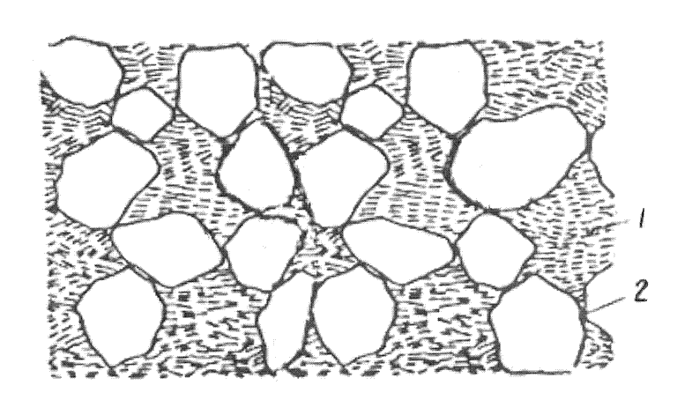
Рис.1. Схема плывунной структуры глины, заимствованная из [11]. Крупные частицы касаются друг друга, не будучи сцементированными:
1 – глинистое заполнение; 2 – между зернами связь отсутствует.

В соответствии с положением [10] только первая система (эффективные напряжения), включающая зернистый скелет, участвует в передаче давления от внешней нагрузки нижним слоям через частицы скелета, контактирующие между собой, и обуславливает деформации этих частиц, а, следовательно, и общую осадку грунтовой массы. Вторая система (нейтральные напряжения) состоит из минерального скелета и заполнителя пор (скелет является как бы продолжением заполнителя, напряжения в котором определяются гидростатическим давлением), хотя и действует совместно с зернистом скелетом, никак не оказывает влияния на эффективные напряжения в нем.
В развитие данного положения применительно к образованию обломочных осадочных горных пород с эпигенетической (последующей) цементацией можно обратить внимание на аналогию фазового состояния начального этапа формирования породы с одним существенным отличием. Оно заключается в том, что состояние жидкой фазы, в частности находящейся в порах свободной воды, которая в дальнейшем в результате многочисленных процессов может либо растворить поверхностные слои скелета или различные соли минералов, превратившись в раствор и т.п., либо вытесняться природным раствором, установившимся не является. Происходит изменение ее ликвидности от подвижного состояния в начальный период, свойственной воде и растворам, с постепенным набором прочности и омоноличивании твердой фазы (скелета) с течением времени до уровня, характерного для скальных пород. Как один из многочисленных вариантов образования породы с поровой цементацией, именно такая “природная технология” и приводится в различных публикациях, однако без связи этого процесса с возникающим двухсистемным напряженным состоянием породы.
Из различных курсов (геологии и других дисциплин) известно, что в течение длительного периода времени отложившиеся осадки из обломочного материала постепенно сдавливались вышележащими, более “молодыми” слоями с выдавливанием жидкой фазы из пор скелета, уплотнением последнего и уменьшением пористости [12 и др.], что сопровождалось наряду с пластическими и упругими деформациями. Далее, в таком состоянии (когда в сжатом скелете и в жидком растворе действовали разные напряжения) происходило омоноличивание среды (на 100% или частично) за счет твердения природных растворов в порах уплотненного и деформированного высоким давлением скелета, глубины залегания которого перед омоноличиваем могли достигать 1000 м и более [13]. Механизм образования такого осадочного геоматериала можно представить следующей схемой (рис.2).
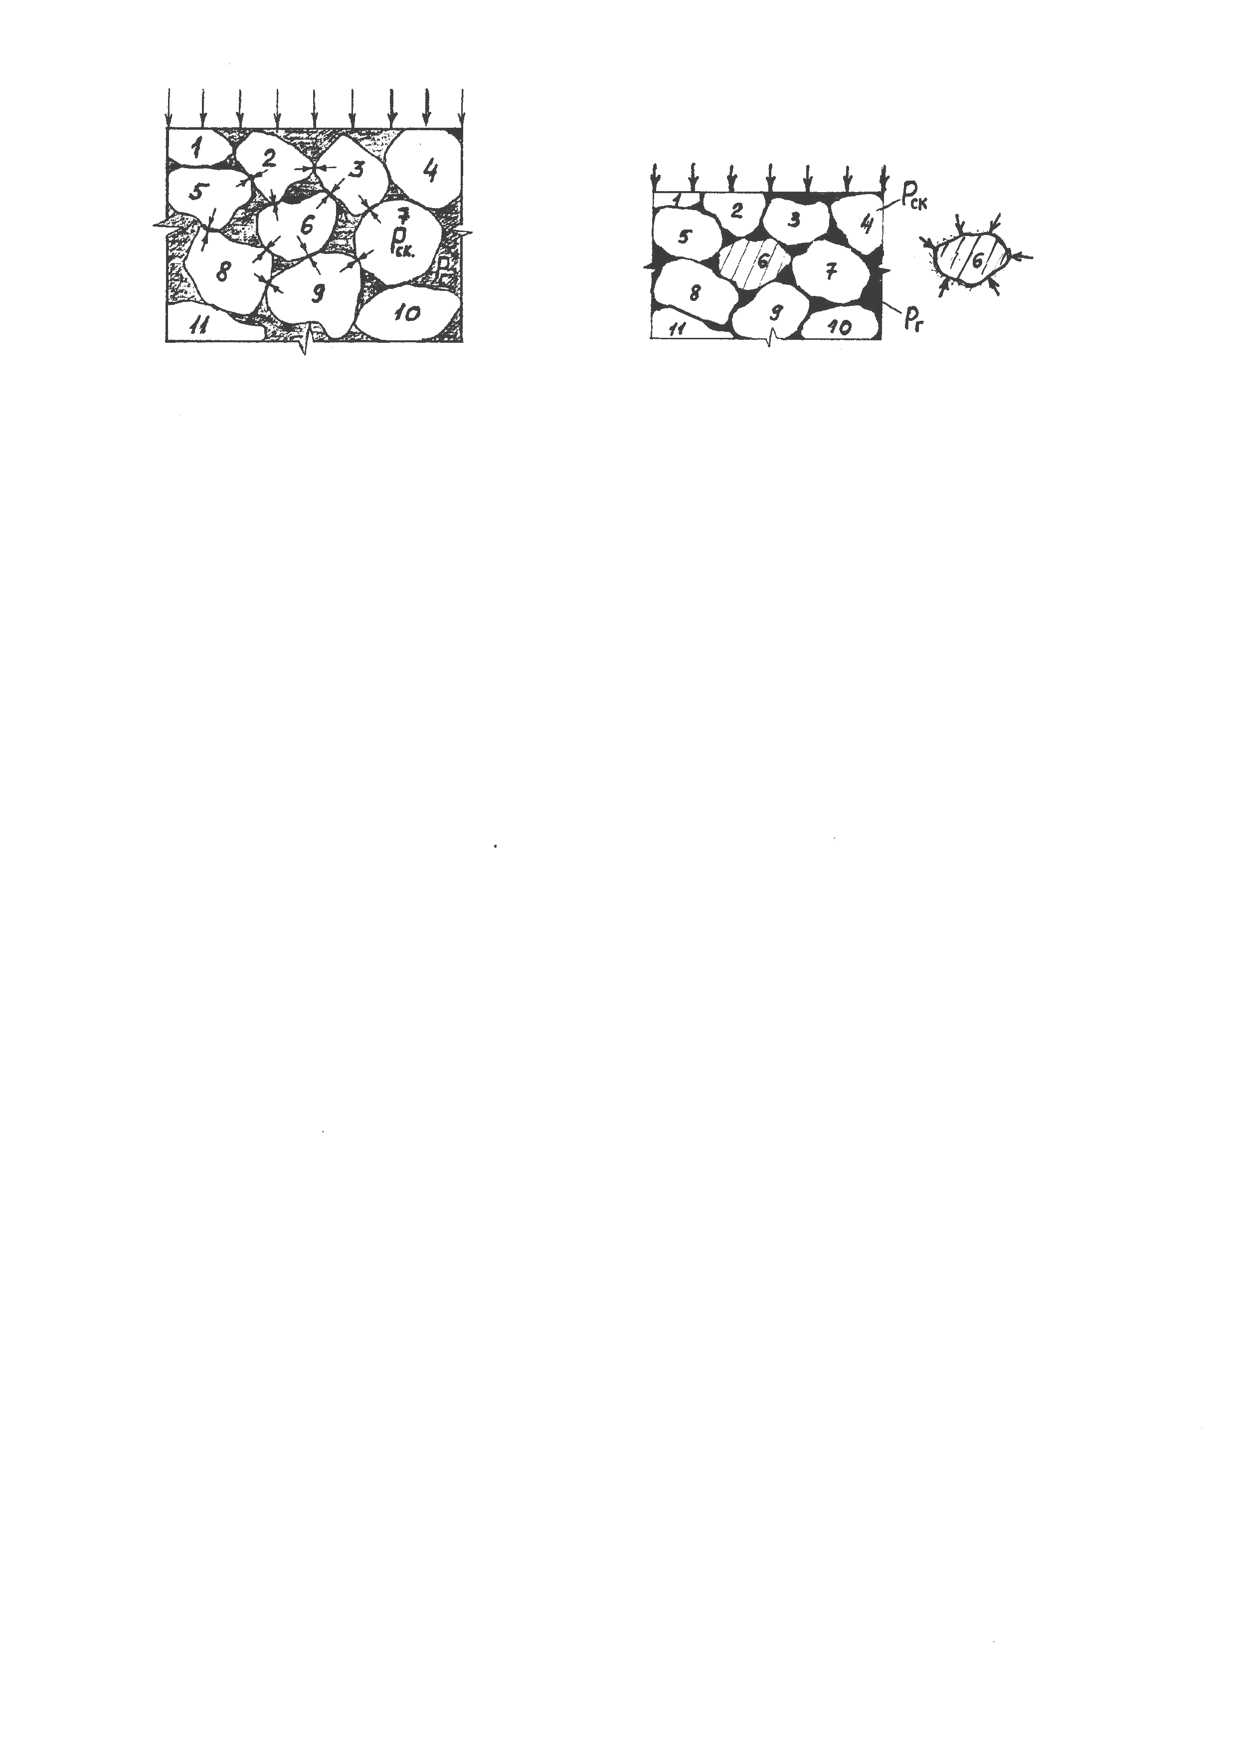
а) | б)
Рис.2. Механический процесс образования осадочной породы: а) сжатие и деформирование зерен скелета (1, 2, 3 и т.д.) от вышележащих слоев, б) его омоноличивание после твердения раствора в порах (показано темным цветом).

Если рассмотреть образование магматических горных пород, то с формальной точки зрения их напряженное состояние является односистемным. О таком сходстве свойств базальтов и гранитов, первоначально залегавших на большой глубине в расплавленном состоянии, со свойствами литых металлов и отмечали разные авторы [1 и др.].
Однако, среди многочисленных механизмов образования горных пород, тем не менее, рассмотренной выше схеме “нагружение – омоноличивание”, при которой образуются разные системы напряжений, соответствуют и процессы формирования магматических и метаморфических пород, подробно рассмотренные в [14]. В отличие от технологии изготовления металлов образование магматических пород происходит на больших глубинах (т.е. под действием давления вышележащих слоев), и этот процесс происходит в течение геологических эпох. Это означает, что образование кристаллов и минералов в остывающей магме происходит не мгновенно и не одновременно, а, как отмечают разные авторы, в определенной последовательности (табл.1).

Таблица 1.
Последовательность выделения минералов из магматического расплава [12].
Стадия
Стадия магматическая | Пневматолитовая | Гидротермальная | Гипергенная
Оливин
Пироксены
Амфиболы
Биотит
Плагиоклазы
Ортоклаз
Кварц
Серицит
Эпидот
Хлорит
Каолин
Лимонит

С точки зрения формирования двухсистемного напряженного состояния, закономерность процесса образования породы из магмы можно кратно описать следующим образом. Образовавшиеся первыми цветные минералы, обладающие наиболее большим удельным весом, под действием сил гравитации опускаются в расплавленную массу, после чего оказываются нагруженными весом кристаллов следующей очереди и последовательно уплотняются, вытесняя эту массу [12 и др.]. Ясно, что напряженные состояния скелета из кристаллов и межкристаллической расплавленной среды на этом этапе формирования горной породы будут различными. Такое состояние может быть сравнимо с распределением напряжений в “грунтовой массе”, хотя параметры других факторов, таких как давление, температура и т.д. на несколько порядков выше. В данном случае имеется в виду только механический процесс образования среды.
В природе создаются условия для формирования двухсистемного напряженного состояния и у других пород. Подверженность процессам преобразования при метаморфизме и приспособления к новым внешним условиям у разных минералов, слагающих горную породу, неодинакова [12, 15 и др.], что указывает на выборочный характер реализации окончательной структуры породы на момент ее исследования. В основном в таких породах содержатся минералы более устойчивые к метаморфическим процессам. Менее устойчивые минералы подвергаются растворению, выщелачиванию и другим процессам метаморфизма с дальнейшей миграцией растворенного вещества в пространстве между элементами твердой фазы, являясь в дальнейшем средой для формирования нейтральных напряжений. В то же время из минералов, более устойчивых к метаморфическим процессам, будет неизбежно формироваться «скелет» породы, в котором возникнут эффективные напряжения.
Таким образом, различные природные процессы, которые происходят при образовании осадочных обломочных горных пород, а также магматических и метаморфических упрощенно можно свести к схеме “нагружение скелета – его омоноличивание”.
Последующая разгрузка такой породы является условием, при котором две совмещенные системы внутренних напряжений начинают противодействовать друг другу: накопленная энергия упругих деформаций сжатого скелета в рамках совместности деформаций вызывает во второй системе растягивающие напряжения, и служит потенциальным источником снижения прочности породы в целом.
Это взаимодействие двух систем выражается в наблюдаемых визуально и измеряемых инструментально приращениях формы и размеров, в частности, в приращении линейных деформаций, которое в технической литературе названо упругим последействием, сопровождаемым, как правило, снижением прочности. По-видимому, этому явлению сопутствуют и другие виды приращений, которые, однако, в этих наблюдениях не регистрируются (тепловые, акустические, химические и др.). Прекращение упругого последействия вовсе не означает, что эти противодействующие системы исчезли, просто они перешли в состояние равновесия, которое, как правило, является динамическим, что может быть обнаружено только в том случае, если период наблюдения будет на несколько порядков больше тех интервалов времени, которые используются в экспериментах.
Следует отметить, что соответствующие геофизические методы для установления такого неординарного напряженного состояния в настоящее время еще не разработаны, и определить его наличие можно пока лишь косвенными признаками, которые оказываются доступными оператору, только при изменении внешних нагрузок, что подтверждается результатами многочисленных исследований образцов, особенно с больших глубин. Как правило, изменение внешних нагрузок происходит в процессе проведения горных работ, в результате которых в массиве образуются полости (тоннели, штольни, фурнели, лавы и др.). Особенность разгрузки состоит в том, что с контура выработки снимаются действовавшие до этого нагрузки, и порода, находящаяся вблизи контура, оказывается разгруженной.
Точно такие же процессы претерпевает и образец при извлечении его из скважины при разведочном бурении, и предметом анализа экспериментатора являются физико-механические и прочностные характеристики (паспорта прочности) материала этих образцов для последующей оценки свойств вмещающего массива. Экспериментатор, как правило, не знает не только о фактическом напряженном состоянии исследуемого образца, но и о следствиях влияния формирования его н.д.с. на результирующее состояние после разгрузки.
Наиболее наглядно представление об образовании такого специфического напряженного состояния и возникновении совмещенных напряжений разных знаков при разгрузке можно представить простейшей механической моделью в виде двух упругих элементов в разных напряженных состояниях (рис.3), которые моделируют н.д.с. скелета (элемент П₁) и заполнителя (элемент П₂).

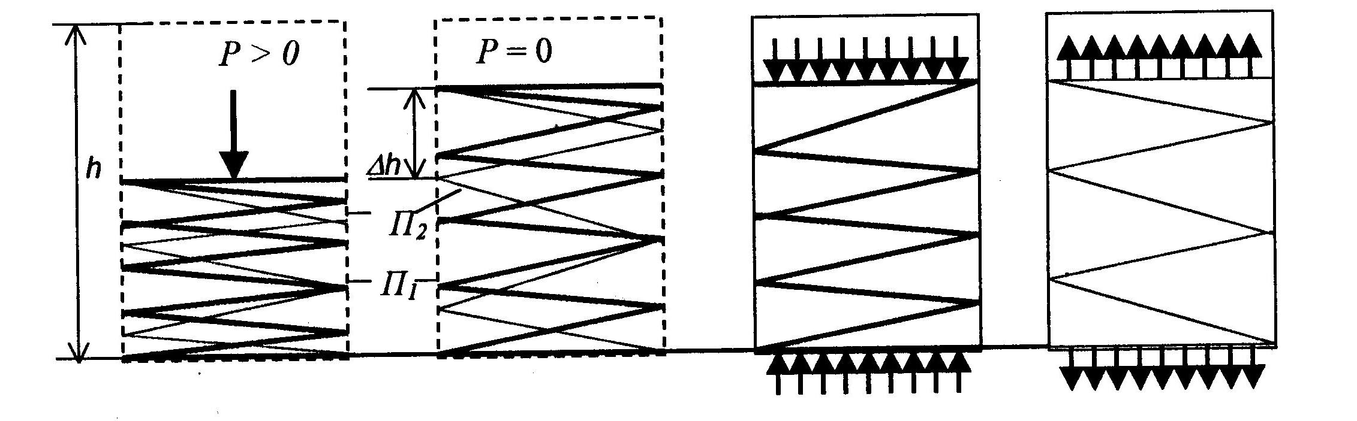
а) | б) | в) | г)

Рис.3. Механическая модель, иллюстрирующая образование внутренних напряжений разных знаков в элементах среды после ее полной разгрузки.

Если первоначально сжать первый элемент (показан жирной линией), моделирующий н.д.с. скелета, вертикальной нагрузкой Р (рис.3а), то он получит некоторую упругую деформацию. Далее, если совместить с ним второй, элемент, находящийся в несжатом состоянии (на рис.3 отражен тонкой линией), моделирующий заполнитель, длина которого совпадает с высотой сжатого элемента и после этого их концы жестко скрепить, будет образована новая система из двух элементов. Напряженное состояние этой системы будет характеризоваться наличием разных усилий в упругих элементах: первый элемент воспринимает усилие Р, напряжения во втором элементе равны нулю.
Очевидно, что, если после образования совмещенной системы внешняя нагрузка начнет изменяться, например, уменьшаться, то начнется процесс взаимодействия двух элементов, который будет сопровождаться приращением упругих деформаций в зависимости от жесткостных характеристик элементов.
При полном снятии внешней нагрузки первый элемент, в котором действовали сжимающие напряжения, полностью не распрямится. Стремление к реализации упругих деформаций приведет только к упругим частичным деформациям из-за препятствия в виде реакции второго элемента (рис.3б). Затратив часть своей энергии на растяжение несжатого элемента и удержание его в таком положении, первый элемент не сможет распрямиться (на высоту h) и придти в свое исходное (ненапряженное) состояние. В тоже время от воздействия упругих деформаций первого элемента во втором возникнут растягивающие напряжения. Развитие деформаций прекратится, когда усилия в элементах (разных знаков) сравняются. В силу совместности деформаций оба упругих элемента получат общее перемещение Δh, численное значение которого может быть определено, если известны их жесткостные характеристики и величина усилия сжатия первого элемента.
Если теперь из совмещенной системы, находящейся в самонапряженном состоянии (схема на рис.3б) условно выделить упругие элементы и рассмотреть их напряженное состояние по отдельности, то, очевидно, что в первом из них будут сжимающие напряжения, а во втором - растягивающие (рис.3в,г). Превышение предела прочности второго элемента на растяжение приведет к нарушению целостности или даже к разрушению системы элементов с реализацией дополнительных деформаций (но уже после разгрузки).
Совершенно очевидно, что если экспериментатору, не знакомому с «историей» формирования начального н.д.с., будет представлена такая система после снятия нагрузки для оценки ее напряженного состояния, то он придет к ошибочному выводу о том, что представленный объект находится в ненапряженном состоянии с отсутствием внутренних напряжений.

ВЫВОДЫ

Фактическое н.д.с. горной породы различного генезиса оказывается достаточно сложным, оно в большинстве случаев принципиально отличается от н.д.с. искусственных материалов (каменных, металлических и др.). Учет этого обстоятельства имеет большое значение для объяснения различных явлений, наблюдаемых специалистами горного дела, которые происходят с горной породой на контуре выработки вмещающего массива.
Представление об исходном начальном состоянии как односистемном, как в процессе образования породы (генезиса), так и при изменении н.д.с. в цикле разгрузки, при котором на какой-либо стадии нагружения исключается возможное появление в этой породе природных внутренних совмещенных механических полей напряжений, в общем случае разной полярности, должно подлежать уточнению.
В связи с этим, предлагаемый подход, основанный на закономерностях возникновения двух систем напряжений при формировании н.д.с. породы различного генезиса и их взаимодействии в цикле разгрузки, заслуживает более глубокого изучения и дальнейшего развития.

ЛИТЕРАТУРА

- Надаи А. Пластичность и разрушение твердых тел. М., Иностранная литература, 1954, 647с.
- Руппенейт К.В., Либерман Ю.М. Введение в механику горных пород. М., Госгортехиздат, 1960, 356 с.
- Беляев Н.М. Сопротивление материалов. М., Наука, 1976, 608с.
- Булычев Н.С. Механика подземных сооружений. М., Недра, 1994, 382 с.
- Гамсахурдия Г.Р. Система геофизических и петрофизических исследований земной коры океанического типа при глубоководном научном бурении. Автореф. дисс. д-ра техн. наук, Тверь, 2000.
- Усков В.А. Саморазрушение пород вокруг подземных выработок. Горный журнал, 2000, №10, с.16.
- Осадчий А. Легендарная Кольская сверхглубокая. Наука и жизнь, 2002, №5, с.36–42.
- Викторов С.Д., Кочанов А.Н. Изучение процессов разгрузки образцов горных пород после взрывного нагружения. ФТПРПИ, 2004, №2, с.52–57.
- Открытие №162, РФ. Явление возникновения самонапряженного состояния горной породы, сформировавшейся под действием внешних сил. Л.Н.Репников, Б.А.Картозия, А.И.Мороз, М., РАЕН, 2001.
- Герсеванов Н.М., Польшин Д.Е. Теоретические основы механики грунтов и их практическое применение. М., Стройиздат, 1948, 247с.
- Терцаги К., Пек Р. Механика грунтов в инженерной практике. Перевод с англ., М., Госстройиздат, 1958, 608с.
- Горшков Г.П., Якушова А.Ф. Общая геология. М., Изд-во МГУ, 1973, 593с.
- Шрейнер Л.А. и др. Деформационные свойства горных пород при высоких давлениях и температурах. М., Недра, 1968, 358с.
- Мороз А.И. Самонапряженное состояние горных пород. М., Изд-во ММГУ, 2004, 282с.
- Торопов Н.А., Булак Л.Н. Курс минералогии и петрографии с основами геологии. М., Государственное изд-во литературы по строительным материалам, 1953, 488с.

Поступила в редакцию 28 февраля 2005 года.

